Outils de collaboration

I-Présentation :
Grâce aux outils de collaboration et de travail collaboratif, les organismes pédagogiques sont capables d’optimiser l’efficacité de leurs ressources informatiques tout en améliorant la qualité de la formation et de l’enseignement.
Les outils de collaboration offrent aux enseignants et aux formateurs la possibilité d’interagir facilement avec les élèves individuellement, en groupe ou par classe.
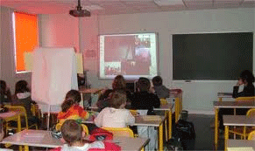

II-Applications dans un réseau local :
Le partage des ressources est considéré comme le principal atout des réseaux informatiques qui peuvent être exploités dans les activités de formations. Le problème qui se pose alors est de savoir comment créer des environnements d’apprentissage distribués permettant de réaliser à distance des activités de :
- ➢Supervision de la classe et de suivi des travaux des élèves en temps réel
- ➢Contrôle d’accès à certaines ressources (matérielle ou logicielles)
- ➢Distribution et de collecte des documents
- ➢Collaboration entre apprenants ou avec le formateur
- ➢Evaluation
Exemples :
NetSupport School, Netop, VNC, SynchronEyes..

III-Les forums :

1-Définition :
Les forums sont des espaces de discussion sur Internet, fonctionnant de manière asynchrone, comme une boîte aux lettres publique, dans laquelle chacun est libre de consulter les messages et d'y répondre. Un forum ou newsgroup (groupe de discussion) s'établit généralement autour d'un sujet donné. Dans certains cas, une personne appelée modérateur se charge, entre autres, d'animer les débats et d'éliminer les messages non conformes à la charte du forum.
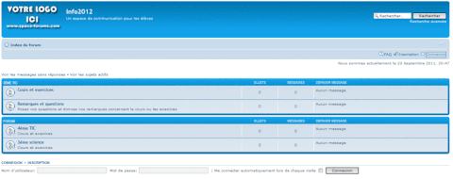

2-Principe d’un forum :
L’administrateur du forum, appelé aussi modérateur, propose un thème de discussion et veille à sa bonne exploitation.
Les internautes intéressés par thème en cours de discussion, peuvent :
- consulter le contenu du forum
- envoyer des informations,
- poser des questions
- répondre aux questions
- …
Pour la plupart des forums de discussion l’inscription est obligatoire pour y participer, même parfois attendre l’accord du modérateur ou l’administrateur.
Suite au non respect des règles d’utilisation du forum, toutes participations peuvent êtres supprimées et même l’utilisateur peut être exclu.
Remarque :
Le service associé aux forums est le USENET, le protocole utilisé en plus duTCP/IP est NNTP.

IV-La visioconférence :
1-Définition :
La visioconférence permet à des personnes éloignées de communiquer entre elles, en temps réel. Les systèmes utilisent des liaisons numériques de bas débit (64 Kbits/s à 2 Mbits/s) pour transmettre les images et le son entre deux lieux de réunion.
2-Avantages :
La visioconférence offre plusieurs avantages, parmi les quels on peut citer :
- L'économie de temps
- l'économie d'argent
- L'élargissement du nombre de participants
- L'accroisement des fréquences de réunions
- Le travail sur des documents de manière commune.
3-Modes d’utilisation :
Il y a trois principaux modes d'utilisation la visioconférence :
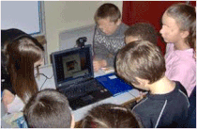
Point à point : La visioconférence en point à point met en relation seulement deux sites. Sur chaque site on peut trouver une seule personne ou un groupe de personne .
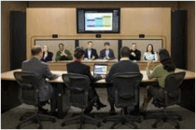
La visioconférence en multipoint : La visioconférence multipoint permet d’interconnecter au moins trois sites différents. Ce mode nécessite un pont qui gère le multipoint.
La visioconférence en mode broadcast : La visioconférence point à multipoint est parfois appelée " mode broadcast " (mode diffusé). Ce réglage permet à un site privilégié de diffuser un message vers les autres sites, qui peuvent interagir et poser des questions. La visioconférence point à multipoint est idéale pour les stages d'entreprise ou lorsque le PDG désire s'adresser à certains employés.
4-Différents types :
a) La visioconférence par réseaux numérique à intégration de services (RNIS) :
La visioconférence sur réseau RNIS a été jusqu'à récemment la solution de choix pour les visioconférences dans le monde professionnel. Pour des raisons de coût et de flexibilité, une migration se produit vers le monde Internet.
b) La visioconférence par Internet :
Les systèmes de visioconférence sur Internet sont généralement prévus pour des personnes travaillant dans un bureau ou à leur domicile. Ce type de visioconférence est très économique mais moindre qualité. Beaucoup d’applications sont basé sur la visioconférence par internet par exemple : l’apprentissage à distance, la diffusion de séminaires et conférences, les réunions de travail …
c) Les visioconférences hybrides :
La visioconférence hybride est basé sur un micro-ordinateur équipé d’une carte visioconférence qui peut assurer l’interaction entre plusieurs sites de visioconférence et d’autres micro-ordinateurs équipés de microphones et webcams et cela en utilisant des réseaux numériques différents.
d) La visioconférence par ATM :
Réseau ATM (Asynchronous Transfer Mode) c'est un réseau large bande à intégration de services. C'est le réseau idéal pour la visioconférence. C'est un réseau de haut débit avec possibilité de réserver une certaine bande passante pour garantir le flux des données. Seul les universités et les centres de recherches on accès à ce type de réseau commun.
e) La visioconférence par satellite :
La visioconférence par satellite permet d’assurer l’interaction entre plusieurs sites de visioconférence avec une qualité excellente, mais très coûteuse.
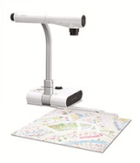Un visualiseur (caméra pour document)
5-Outils matériels et logiciels :
a) Outils matériels :
Cas d’une connexion utilisant les réseaux RNIS :
Dans ce cas on utilise des outils et des lieux spéciaux, telqueles « meubles mobiles de visioconférence » ou « les studios de visioconférence ».
A chaque extrémité de la liaison on peut trouver:
✓Un appareil de visioconférence.
✓Un téléviseur ou un vidéo projecteur
✓Un ou plusieurs micro-ordinateurs équipés de cartes réseau.
✓Un visualiseur (caméra pour document)
✓Une ou plusieurs caméras fixes ou sur tourelles télécommandées ou non.
✓Un ou plusieurs microphones
✓Un CODEC (codeur/ décodeur)
✓Un ou plusieurs moniteur vidéo pour reproduire l’images
et les sons
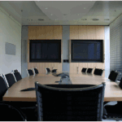
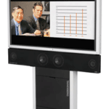
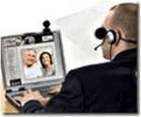
Cas d’une connexion par Internet :
➢ Un kit de visioconférence sur PC comprend :
➢ Une connexion Internet
➢ Une Caméra ou webcam
➢Un casque ou un microphone et des haut-parleurs
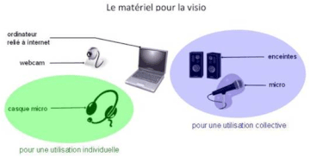

b) Outils logiciels :
On plus du matériel nécessaire, il faut disposer de logiciel gérant la visioconférence. Parmi ces logiciels on peut citer :
➢Ekiga (logiciel libre anciennementGnomeMeeting)
➢ eyeBeam
➢ Mirial, de Dylogic
➢ PVX de Polycom
➢ ReachVisio, de IP Media (supporte H323)
➢ Tandberg
➢ VT Phone, de Dilithium
➢XMeeting / OhPhoneX
➢ MSN Messenger
➢ Skype
➢Yahoo! Messenger

